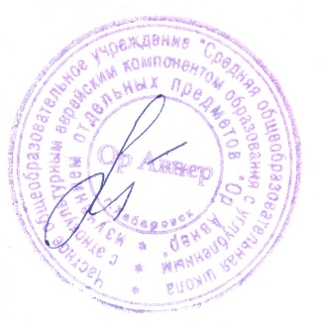 **Утверждаю**

**Директор ЧОРУ «Ор Авнер»**

**_____________ О.В. Лисицкая**

**План воспитательной работы ЧОУ «Ор Авнер»**

**на 2025-2026 учебный год**

|  |  |  |
| --- | --- | --- |
| Дата | Название мероприятия | Ответственные |
| 1 сентября | ***1 четверть***  «Первый звонок»  (Торжественная линейка) | Пайкина Е. А. |
| 5 сентября | **Проверка учебников и дневников** | Конева М.П. |
| 11  сентября | 18 элула. День рождения Бешта | Адель Снеткова |
| 22 сентября | Рош-а-шана | Пайкина Е.А |
| 15-19 сентября | **Открытие ВОШ** | Лукьянова И.В. |
| 29 сентября –  1 октября | Капарот | Пайкина Е.А |
| 3 пт октября | День учителя (день самоуправления) | Пайкина Е.А. |
| 7- 15 октября  11 октября(вс) | Суккот  Суккот с родителями | Снеткова А.С. |
| 20-24 октября | Проверка дневников, учебников | Конева М.П. |
| ***2 четверть*** | | |
| 10-22 ноября | Шахматный турнир | раввин |
| 30 ноября | День матери (мастер-классы)  *мероприятие с родителями* | Пайкина Е.А. |
| 1-5  декабря | Конкурс талантов «Минута славы» | Классные руководители |
| 9 декабря | 19 кислева. Новый год хасидизма | Адель Снеткова |
| 15-22 декабря  21 декабря(вс) | Ханука  Праздник для родителей | Пайкина Е.А.  Адель Снеткова |
| 22-26  декабря | Трудовая неделя  Проверка дневников | Классные руководители  Сохрин С.М. |
|  | ***3 четверть*** |  |
| 19-27 января | Предметная неделя по истории (ко дню Холокоста) | Вахрина Г.В. |
| 28 января | 10 швата | Адель Снеткова |
| 2 февраля | Ту бишват | Адель Снеткова |
| 9-13 февраля | Предметная неделя по математике | Лукьянова И.В. |
| 20 февраля | День защитника Отечества  «А, ну-ка, мальчики!» |  |
| 3 марта | Пурим | Адель Снеткова |
| 6 марта | Международный женский день |  |
| 16-20 марта | Проверка дневников и учебников | Конева М.П. |
|  | ***4 четверть*** |  |
| 30 марта | 11 нисана | Адель Снеткова |
| 30, 31 марта | Мероприятия к празднику Песах | Адель Снеткова |
| 13 -17 апреля | Турнир по настольному футболу |  |
| 27-30 апреля | Конкурс чтецов | Морозова Т.В.  Классные руководители |
| 5 мая | Лаг баомер | Адель Снеткова |
| 8 мая | День Победы | Парамонова Е.Н. |
| 11-15 мая | Трудовая неделя | Сохрин С.М.  классные руководители |
| 18-21 мая | Линейка, посвященная окончанию учебного года 1 и 9 классов | Классные руководители 1 и 9 классов |
| 29 мая | Линейка, посвященная окончанию 2025 – 26 учебного года | Классные руководители 8, 7, 4 классов |